BRALNI LISTI 

KO KA KI KIT NIK KOT OKO NIKO NIKA MIKI KIVI VIKA OKNO KATKA KAMEN MOTIKA

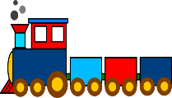

NIK IMA . METKA IN KAJA NIMATA . KAJA IN KIM IMATA KITO. VIKA NIMA KITE.

BRALNI LIST K

KO KA KI KIT NIK NIKO KOT NIKA MIKI KIVI OKNO OKO VIKA KATKA KAMEN MOTIKA
NIK IMA VLAK.
METKA IN KAJA NIMATA .
KATJA IN KIM IMATA KITO.
VIKA NIMA KITE.
KATKA IMA MOTIKO.
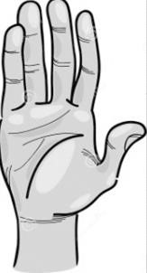
ANA, KATJA, KIM IN VIKA IMAJO KITO.
MIKI IMA V KAMEN.

I, A, T, N, M, E, J, V, O, K
VI KO JA JE
VAJA VEJA VIJE
JAMA JANA JATA
KIVI KAVA MEJA
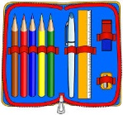
JAKA IMA NOVO KOLO.

MINA IMA NOVO .
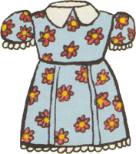
KAJA IMA NOVO .

TINA NIMA NOVE .

NIKA NIMA NOVE .
TAJA NIMA NOVE .

K
O
E
JO JI JA JE
VO VI VA VE
KO KI KA KE

I
A

MINI, MAK, KAMEN, KAVA, JOK, JAMA, TEJA, MIKA, JATA, MEJA, JANJA, JANI, AVTO, NOTA, VIJAKI, VIJAK, VOJAKI, VOJAK, TINE, NOJ, KAMEN, OKO, OKNO, OVINEK

KAKO KOKA KOKLJA?
KJE JE NIKA?
KAJ IMA KATKA?

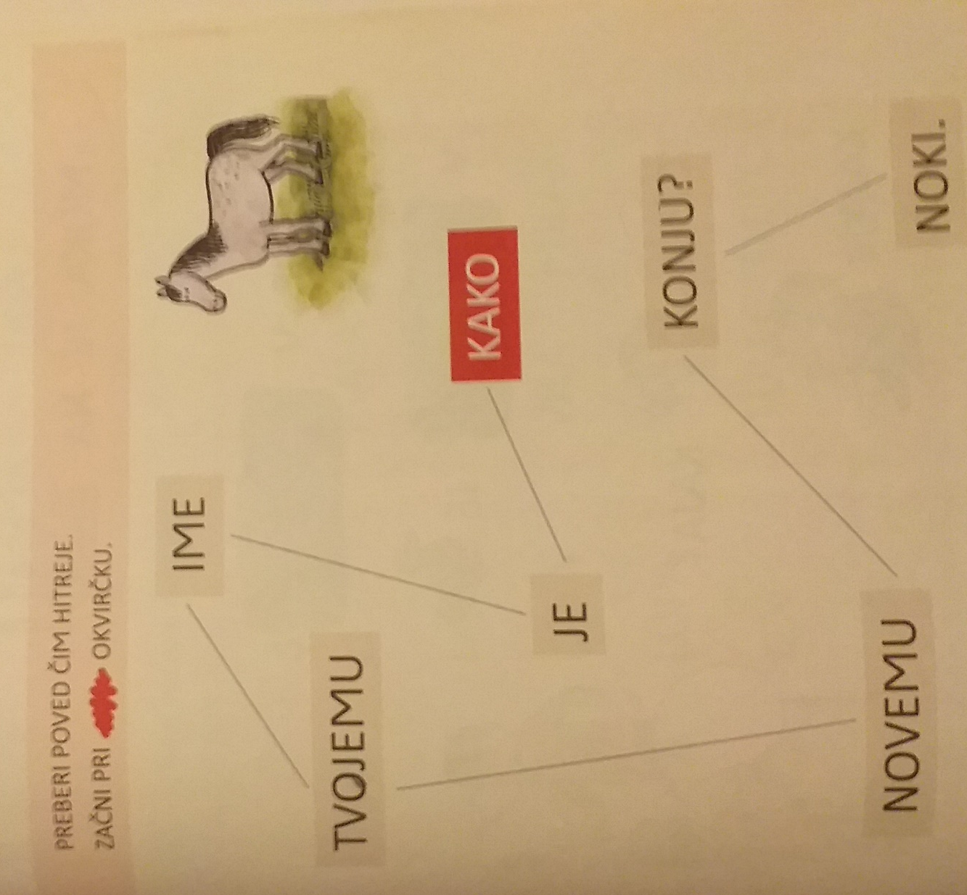

PREBERI VPRAŠANJE IN ODGOVOR.
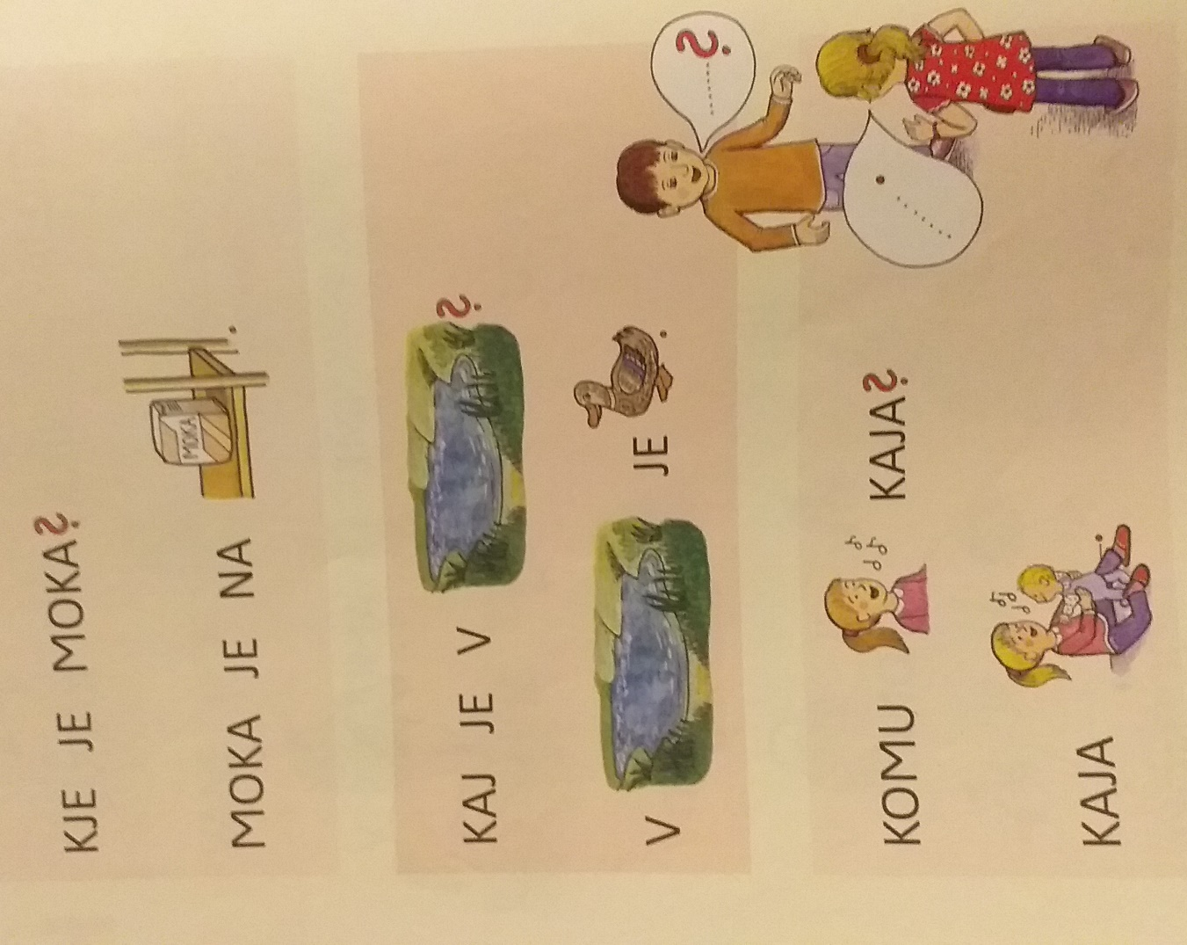

PETER JE BOLAN. LEŽI V POSTELJI IN IMA VROČINO. NE MORE JESTI IN MOČNO GA ZEBE. MAMICA MU SKUHA ČAJ. V ČAJ DA TUDI ŽLICO MEDU. ZJUTRAJ GA MAMICA PELJE K ZDRAVNIKU. ZDRAVNIK GA PREGLEDA. POVE, DA IMA PETER ANGINO. PREDPIŠE MU ZDRAVILA.


KRIS RAD POTUJE PO SVETU. NAJRAJE SE VOZI Z VLAKOM. MED VOŽNJO Z VLAKOM OPAZUJE POLJA, REKE, MESTA IN CESTE. NA IGRIŠČIH VIDI OTROKE, KI SE IGRAJO. NA VRTOVIH SO ŽENE, KI SKRBIJO ZA SVOJE RASTLINE. PO TRAVNIKIH SE PASEJO KRAVE IN OVCE.
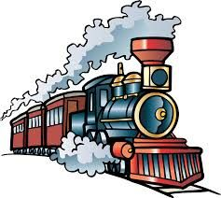

ODGOVORI NA VPRAŠANJA.
- KJE KRIS RAD POTUJE?
- S ČIM SE NAJRAJE VOZI KRIS?
- KAJ KRIS OPAZUJE MED VOŽNJO Z VLAKOM?
- KAJ KRIS VIDI NA IGRIŠČIH?
- KAJ DELAJO ŽENE NA VRTOVIH?
- KDO SE PASE PO TRAVNIKIH?

